1. Konfiguracja użytkownika->szablony administracyjne -> składniki systemu windows->instalator windows

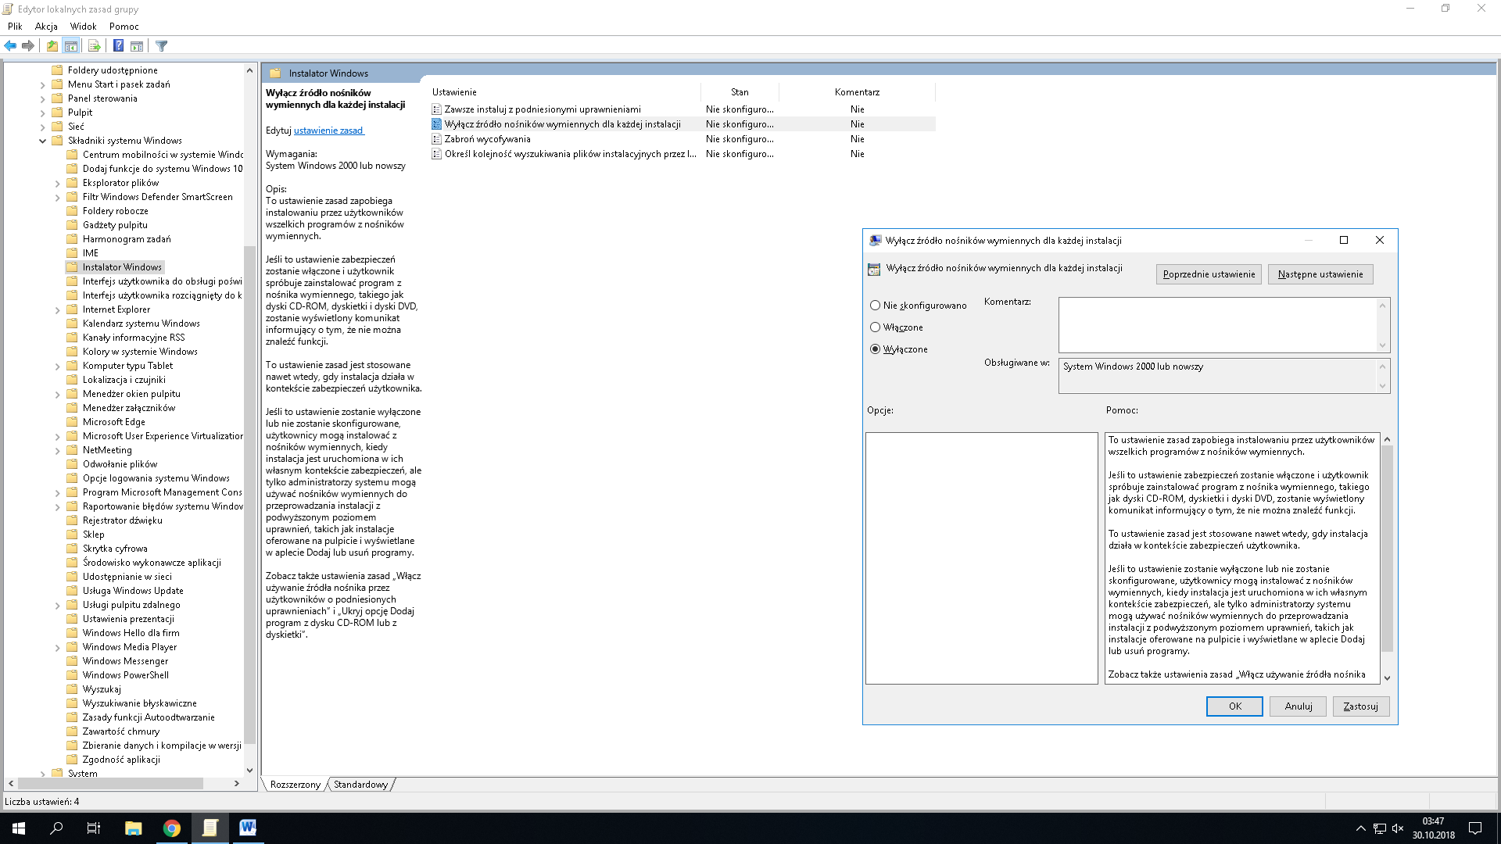

1. Konfiguracja użytkownika -> szablony administracyjne -> menu start i pasek zadań

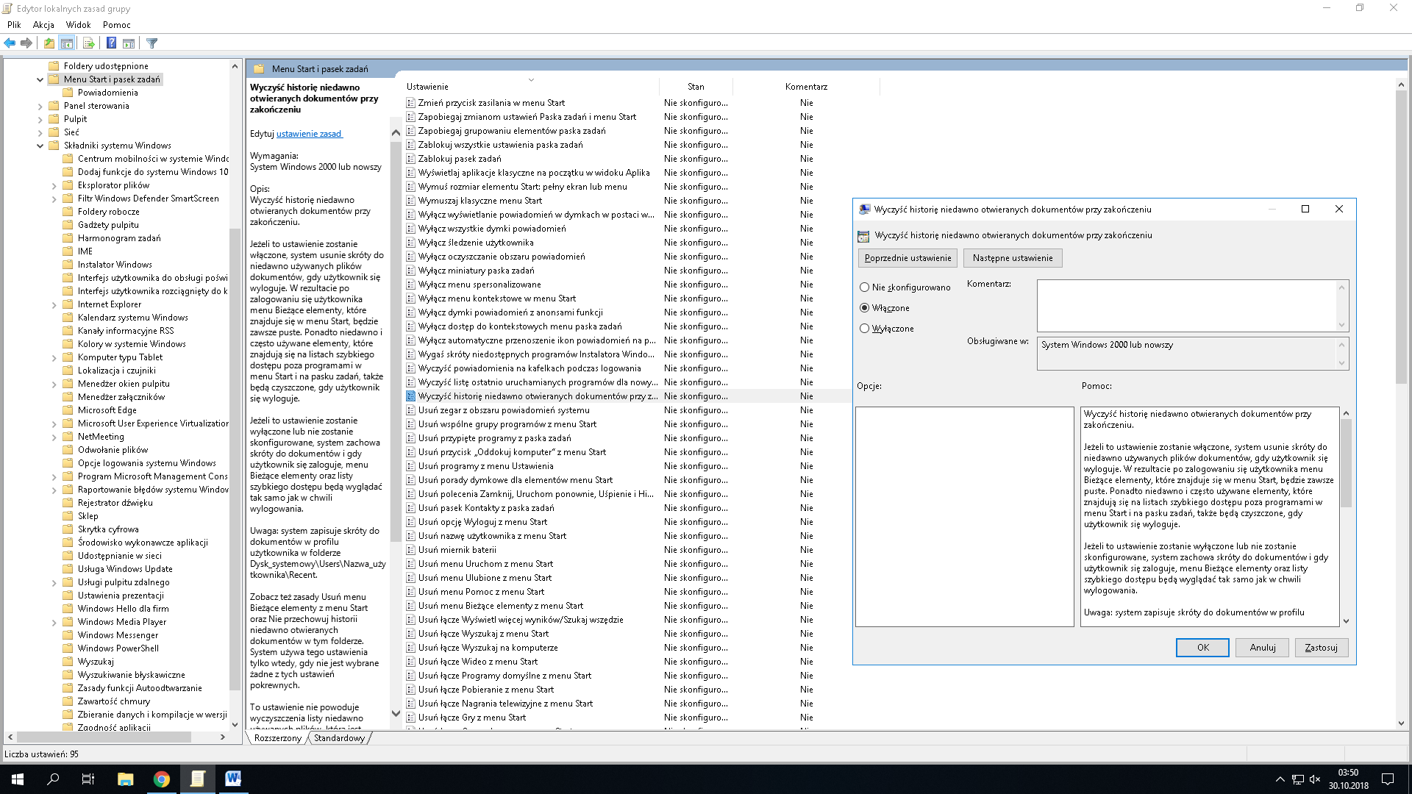

1. Konfiguracja użytkownika -> szablony administracyjne -> panel sterowania

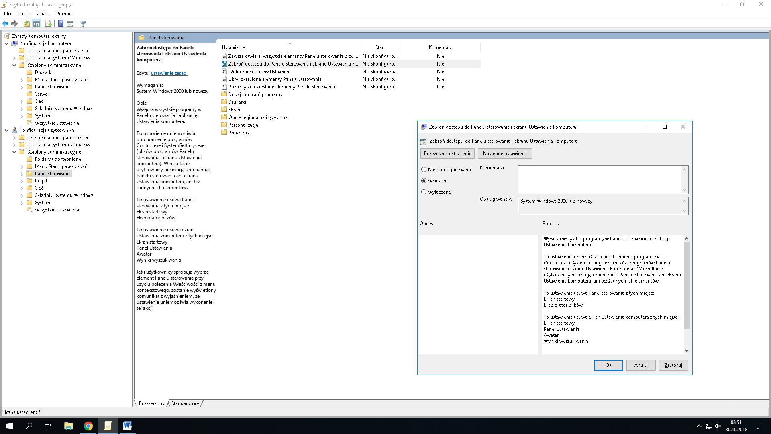

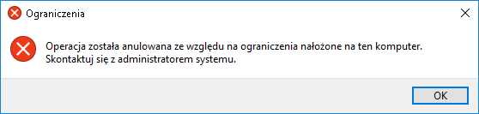

1. Konfiguracja użytkownika -> szablony administracyjne -> sieć -> połączenia sieciowe

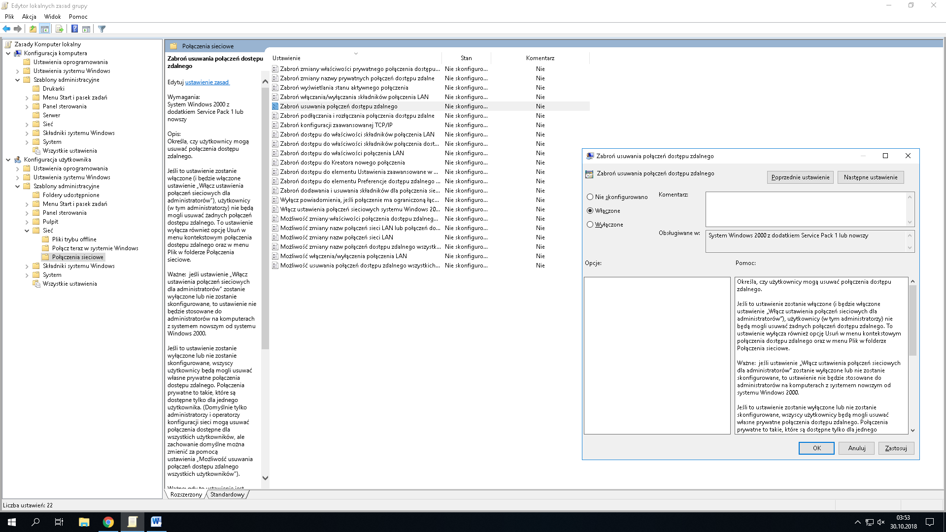

1. Konfiguracja użytkownika-> szablony administracyjne -> system

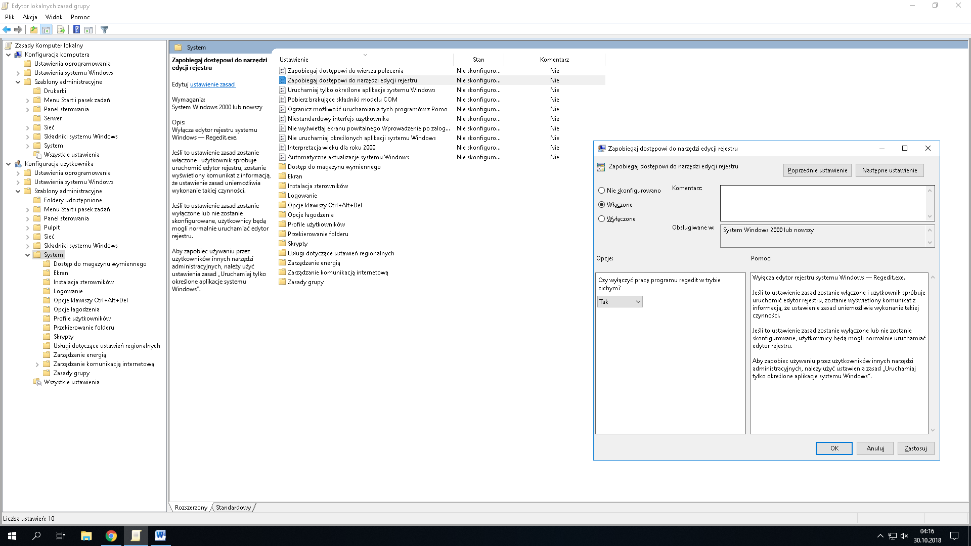

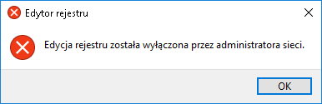

1. Konfiguracja użytkownika -> szablony administracyjne -> system

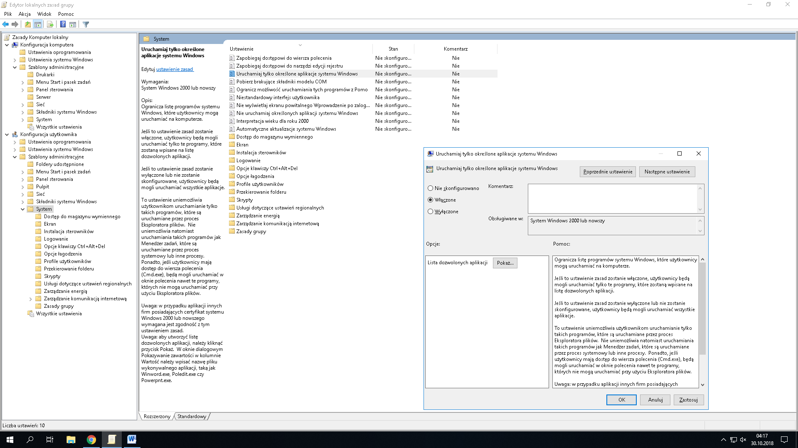

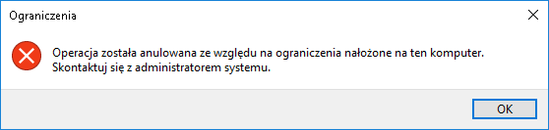

1. Konfiguracja użytkownika-> szablony administracyjne -> system->profile użytkowników

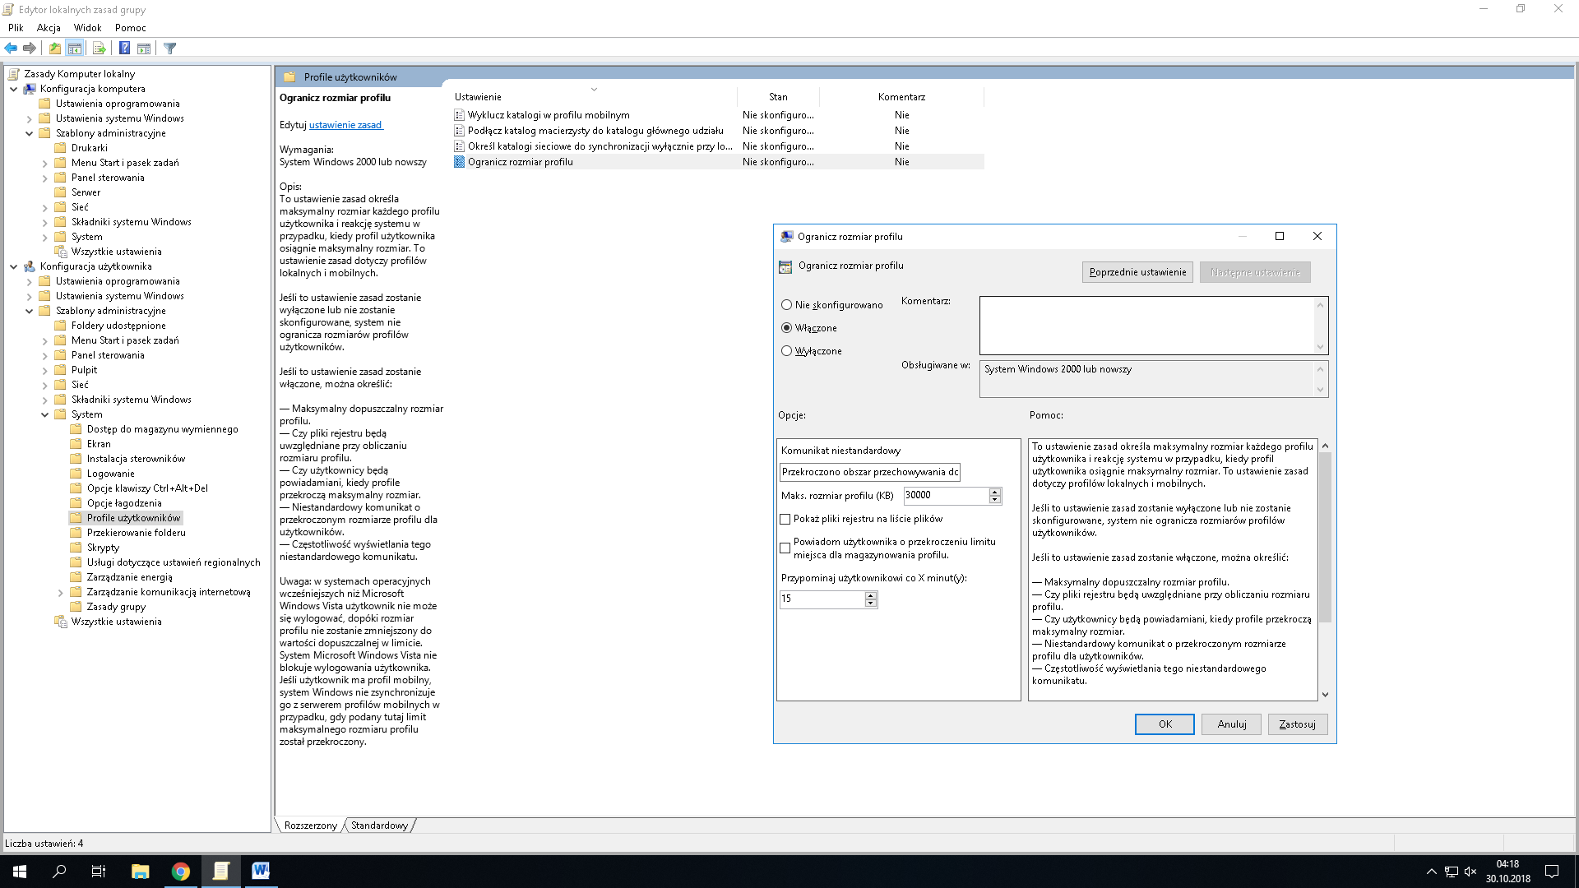

1. Konfiguracja użytkownika->szblony administracyjne -> menu start i pasek zadań

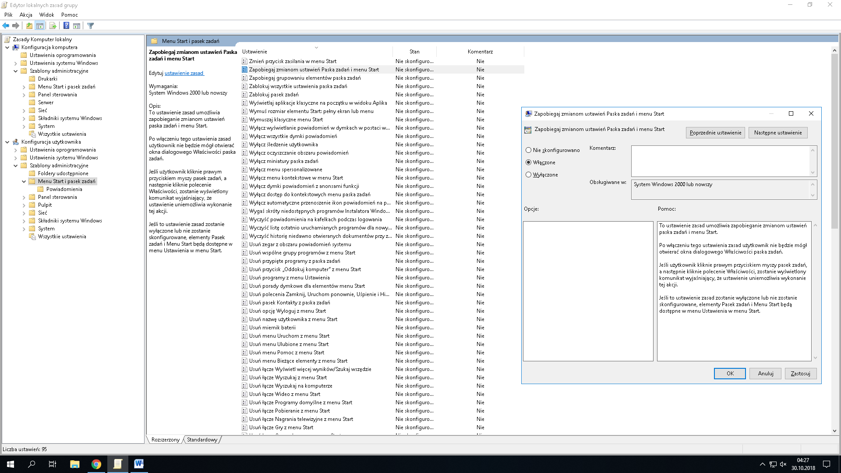

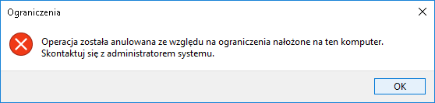

1. Konfiguracja użytkownika -> szblony administracyjne -> foldery udostępnione

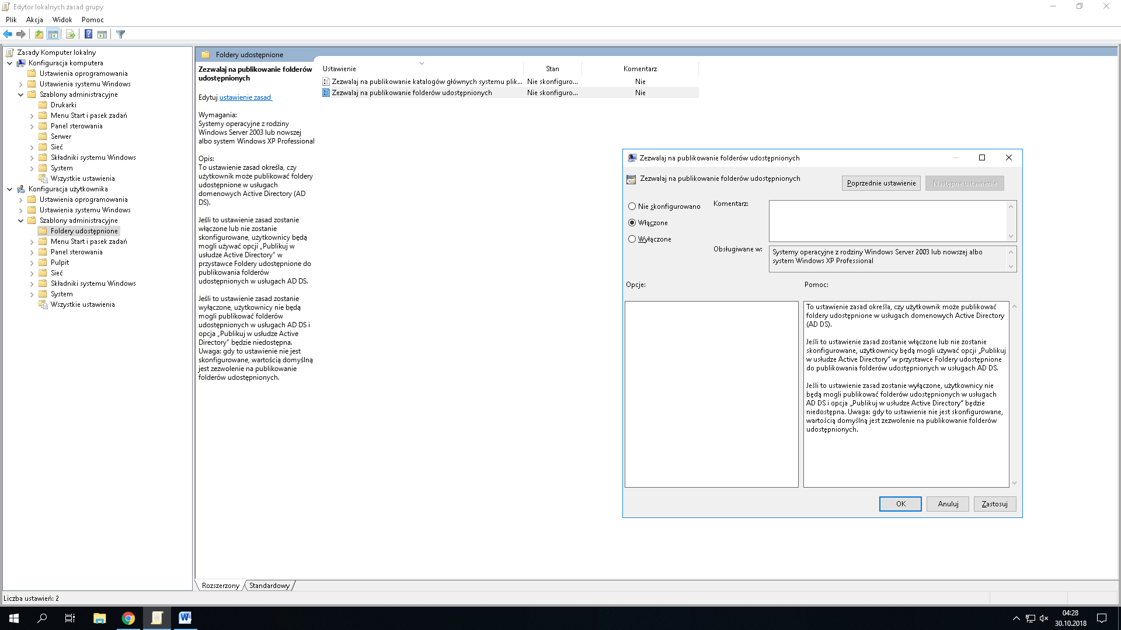

1. Konfiguracja użytkownika -> szblony administracyjne -> składniki systemu windows -> program Microsoft management Console

